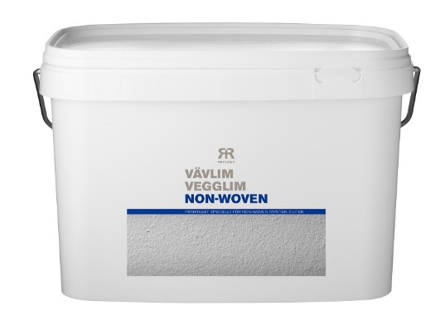

**Produktdatablad - Reflekt Vävlim Non-Woven**

|  |  |  |
| --- | --- | --- |
| **Produktbeskrivning:** | |  | | --- | | Vävlim Non-Woven är ett PVA-baserat färdigblandat lim. Blir transparent när det torkar. | |
| **Produktanvändning:** | Till inomhus uppsättning av tapeter av Non-Woven kvalitet i torra rum.  Vävlim Non-Woven kan inte användas i våtrum eller i fuktiga utrymmen. |
| **Gör så här:**  **Tekniska data:**  **Densitet:** Ca. 1,0 kg/l  **Torrhalt:** Ca. 12 vikt%  **Åtgång:** Ca. 4 m²/l  **Appliceringstemp.:** Min. +10°C, max. luftfuktighet 80%RF  **Torktid vid +23°C och normal**  **luftfuktighet (60%RF):** Ca. ½ timme  **Förtunning:** Vatten.Används normalt oförtunnad  **Rengöring av verktyg:** Varmt vatten  **Förvaring:** Svalt, frostfritt och väl försluten  **Miljöinformation:** Ta bort mesta möjliga material från verktygen före rengöring i vatten. Flytande rester och tvättvätska skall inte hällas ut i avloppet, utan lämnas till lokal miljöstation. | * Underlaget skall vara rent, torrt och fast * Sugande underlag för limmas eller grundas med Vävlim Non-Woven * För limning av släta ytor skall ytan slipas och sedan grundas innan tapet kan sättas * Applicera Vävlim med långhårig rulle, gärna roller Grov * Låt limmet fästa på väggen i ca. 5 min. innan tapet sätts upp |
|  |  |